我可以教得更精彩-資訊素養教學經驗分享
龔冰蕾
國立嘉義大學附設實驗國民小學
怎麼教 vs 教什麼
擔任嘉大附小「資訊素養」校本實驗課程的老師，已將滿8年，這是我近20年教書生涯中，最重要的一個時期。用「重要」兩個字來形容，是因為這段時間的歷練，讓我從一個：只知道「怎麼教」的老師；變成一個知道該「教什麼」的老師。從只看見基礎教育裡，單科學習領域各別的重要性；到看見一個國民義務教育階段，全人教育培養公民素質更加重要！這對我來說美好的轉變，讓我相信自己可以越教越精彩的體會，要在這兒野人獻曝一下和夥伴們分享！
兩個盲點
我們大多數的國小老師，總是認真努力的在教學現場，試圖把我們所知道的教材內涵，用我們自己最熟悉、最有把握的方式教給學生，然後用考試來檢驗孩子學習的成效。這在知識面來看：即使是最認真學習的孩子，最高也高不過教師有限的內涵；而試題裡既片段又非真實情境的檢核，只能證明孩子學到了，但不一定能在生活實境裡應用的知識，也只能算「學到」而不是「學會」吧?!有夥伴開始想起站在牆頭張望，腳底下踩滿橫著擺放的樓梯那幅圖了嗎？
第一招：教獲取知識的步驟方法而不只是內涵
仔細回想，我們有教導過孩子如何精讀一篇國語課文嗎？如果我們教過孩子精讀一篇文章的步驟方法：先瀏覽文章了解文意，然後句中取詞、詞中取字，找出針對自己來說是生字難詞的部分，想辦法理解它；再來藉提問深究文章內容、找出特殊的句型或欣賞文章的架構…那麼每一課國語課文真的都需要花那麼多的節數等我們來教，孩子他才學得會嗎?一本國語課本都教不完了，那麼多課外的好文章呢？是任孩子自由瀏覽，還是也能鼓勵他用同樣的步驟方法自行精讀呢？國語如此，其他的科目也都有不同的讀書步驟和方法。所以，我可以教得更精彩的第一招便是：教孩子獲取知識的步驟方法而不只是內涵。
第二招：「學會」需要生活化的應用不只是考試
生活中有許多大小事；社會上有許多問題和紛爭。如果我們期待孩子能在生活實境裡應用學過的知識，真正「學會」它而不只是考試中的「學到」，那麼這些生活中、社會上的素材，都會是很好的問題解決訓練。第一種方式是要訓練孩子的觀察力，並能說出自己的感受或看法。通常一開始孩子的標準答案是：「不知道！」千萬別被打敗，那只是因為我們的孩子被訓練成被動等著你餵養的習慣。（習慣的養成絕非一天兩天，而習慣要用習慣來改變。）可試著用提問的方式來引導孩子去感受或自己思考，並有禮貌、有條理的表達自己的想法。這樣的機會多一點，慢慢的他就會養成觀察和思考的習慣。有觀察、會思考的孩子，才會開始對生活細節有深刻的感受。而有感受力的孩子，才能在發現問題、啟動他解決問題的本能之後，有熱情有耐心的去不斷面對問題、解決問題。
在這兒必須對提問的方法詳細說明：在教學現場，每個孩子的口說能力差異極大，為避免挫折了孩子的勇氣和信心，老師可以充分在是非、選擇、填充、簡答、申論等不同題型中做最佳排序和搭配。從是非題開始問，害羞的孩子只要點頭或搖頭就能回答，再引導他說出題目這個完整的肯定句。以漸進的方式練習；成功的機會相對容易。必要的時候，「口說」很困難的孩子也可以用寫的，或等待他日後更加成熟再嘗試。
第二種方式就是給孩子適合他能力、引起他興趣的學習任務。嘉大附小的資訊素養課程，依年級搭配學習領域內涵，所發展出的學習任務，就是以這樣的理念推展的。例如四年級的孩子在自然課學完水生動植物和水域環境之後，給他一個「班級水族箱」的企劃案去運用所學。學習任務的設計，甚至能夠跨領域、跨學科的去整合和應用學過的知識，那就更好了！而這個教學策略，不就正是「做中學」所提示我們的嗎？
教得更精彩也要學得更踏實
曾幾何時，教學現場開始吹起了流行風潮：各種學習理論百家爭鳴；不同的理念又帶動不同的做法…我們一方面要在變動中吸取新知；一方面也要不忘初衷：那就是和孩子教學相長的喜悅；和協助每一個孩子，依自身的能力條件，在學習的道路上不斷向前。不管我們現在做的叫「學習共同體」，還是「分組合作學習」…教得更精彩的同時要問自己的是「每一個」孩子有沒有學得更踏實？對我來說，檢驗的標準非常簡單：希望每一個遇見我的孩子，都能比沒有遇見我要好些！
願所有的教師夥伴不憂不懼、日日美好！
六年級畢旅企劃案課程教學照片
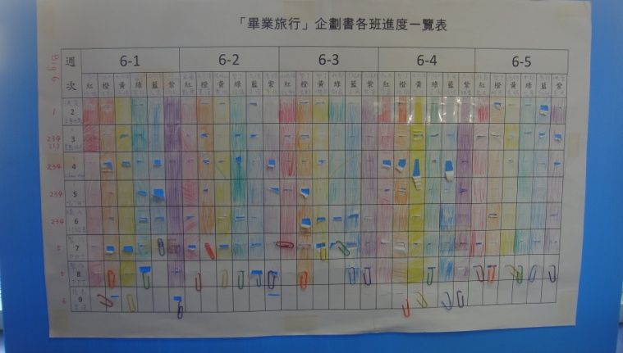  1.各班進度一覽表-有效控管企劃案的產出 | 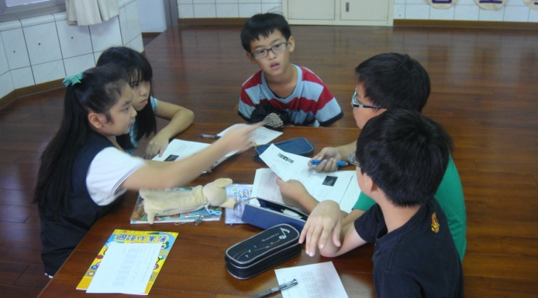  2.將查找到的所有資料彙整成行程表
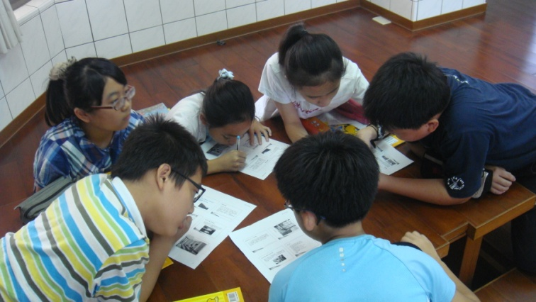  3.PPT口頭報告的工作分配 | 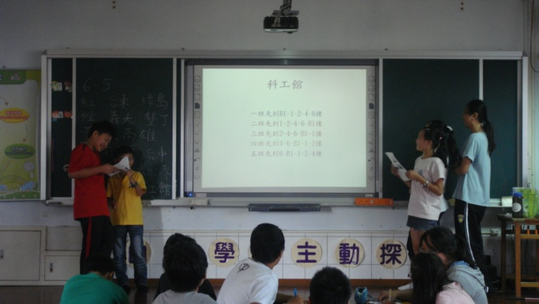  4.為實際操作的科工館量身打造五個班的參觀順序
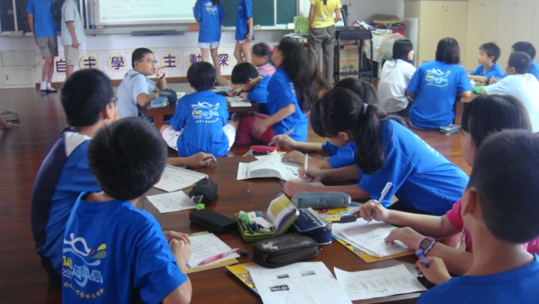  5.第一階段班級內發表票選六選二時-每個人都要填評選單-自評和互評 | 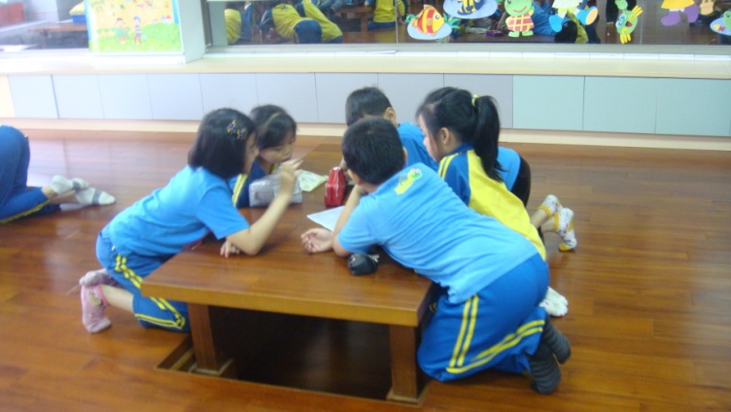  6.二年級也學會小組討論-小屁股抬起來-用適當的音量-輪流把自己的想法說出來-認真聽別人說話-想想自己是否有話要說

六年級班級內辯論會
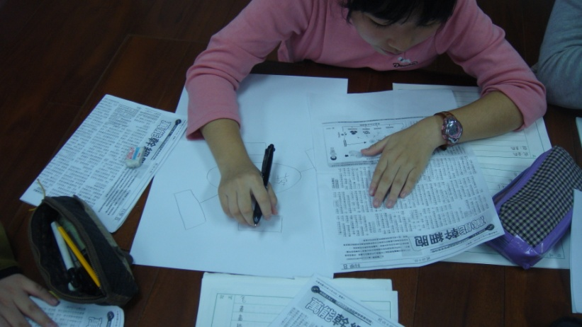  1.基礎閱讀-每組精讀一篇複製人相關文章-討論彙製出概念圖-再輪流分享給全班 | 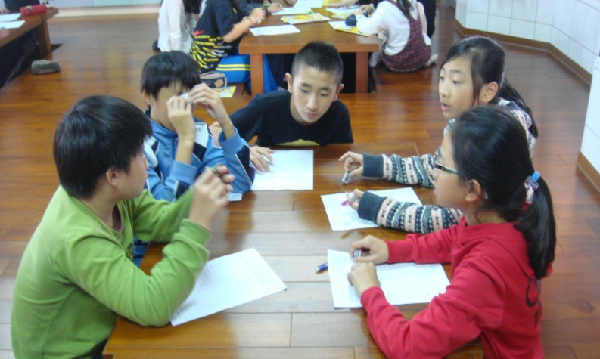  2.根據正反方概念圖再查更多資料-產出好論點和論據
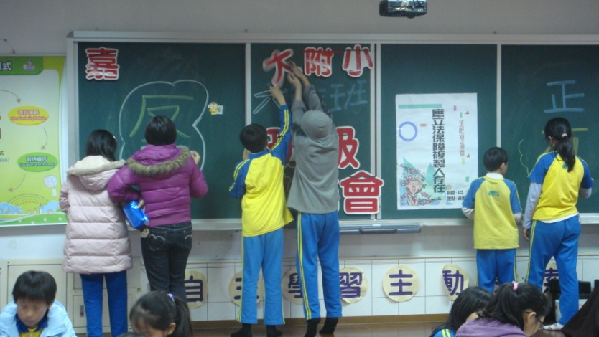  3.各班自己做場地布置 | 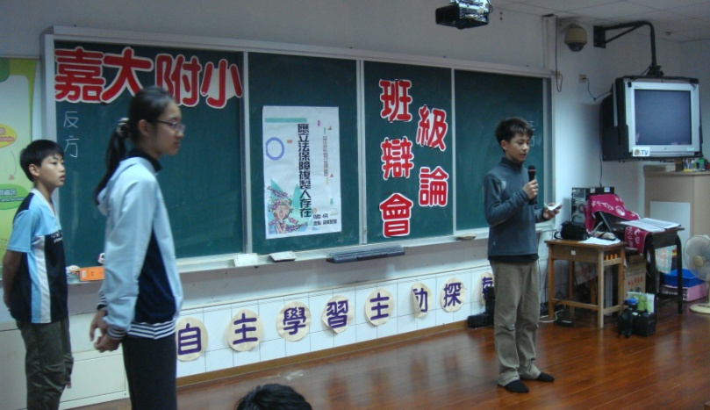  4.由學生自己擔任辯論會的主持人
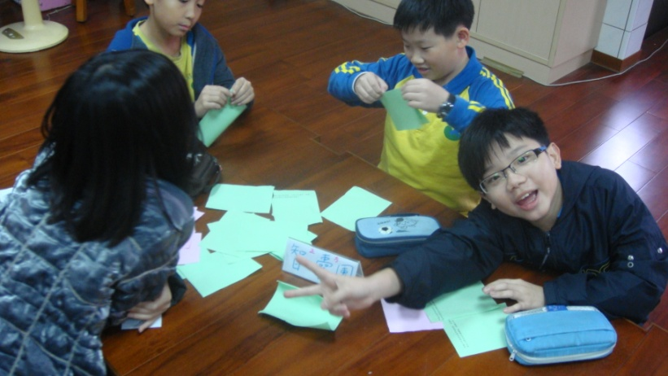  5.智囊團忘記帶便條紙趕快趕工製作 | 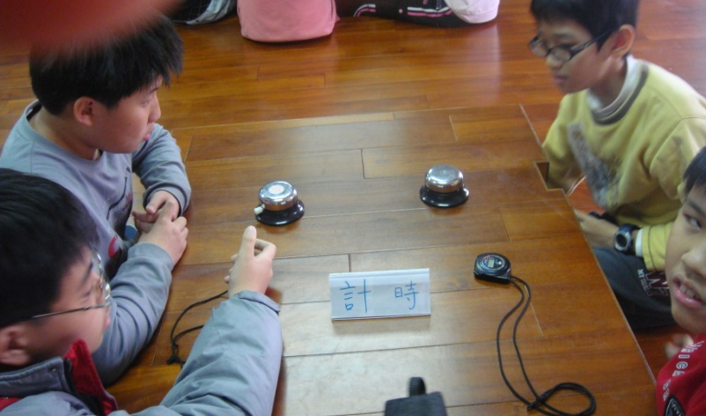  6.按鈴計時都要自己來
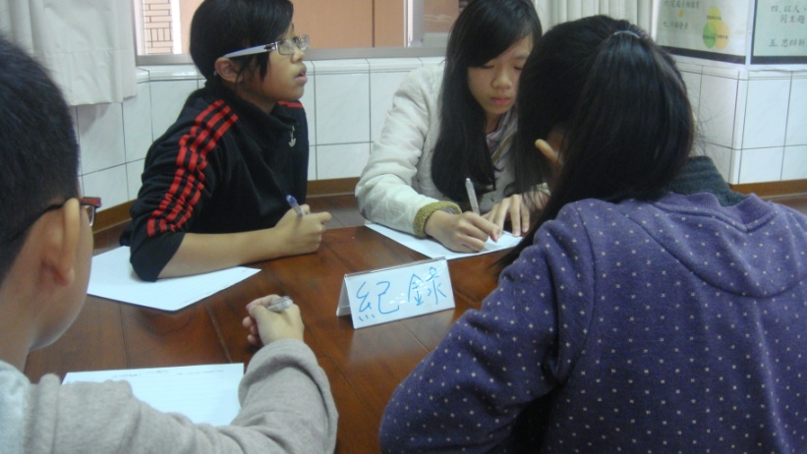  7.專心聆聽快手記重點-紀錄也很重要 | 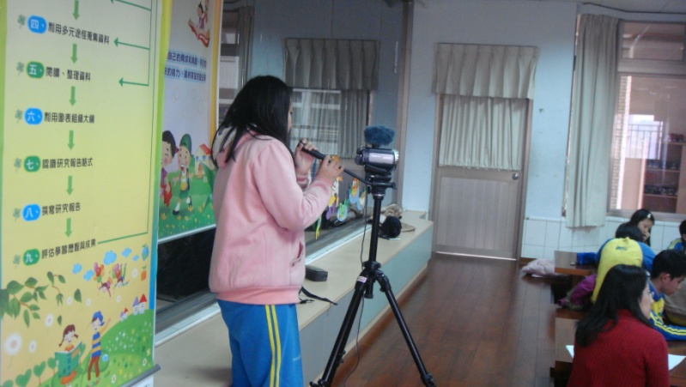  8.小朋友自己包辦錄影和拍照
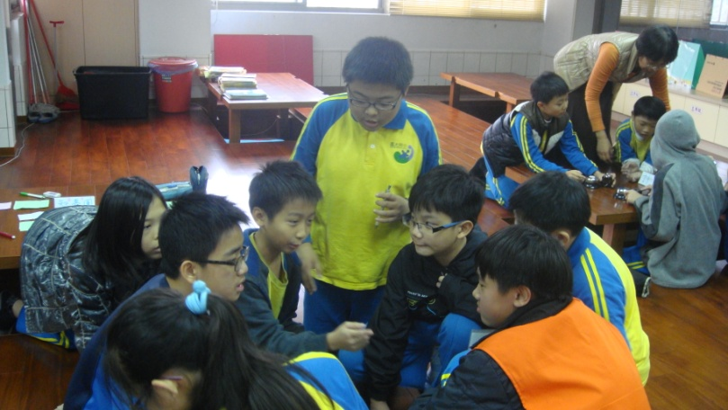  9.結辯上台前智囊團與辯士熱烈討論中 | 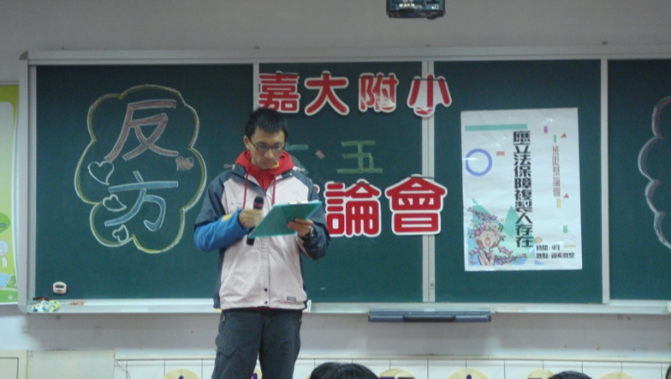  10.級任老師講評並宣布比賽結果
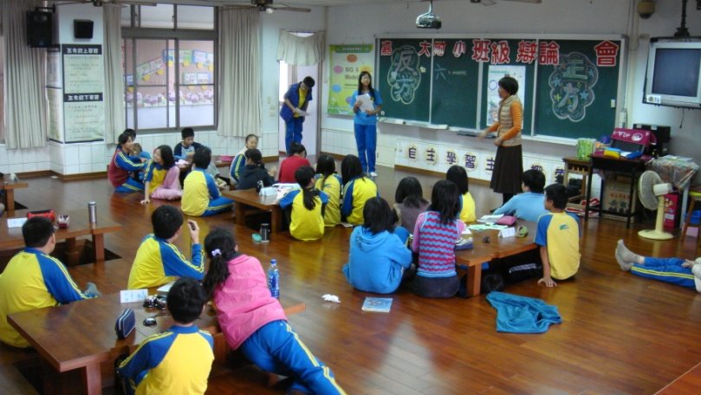  11.學生評審講評-評審有三人-級任老師反方一人正方一人 | 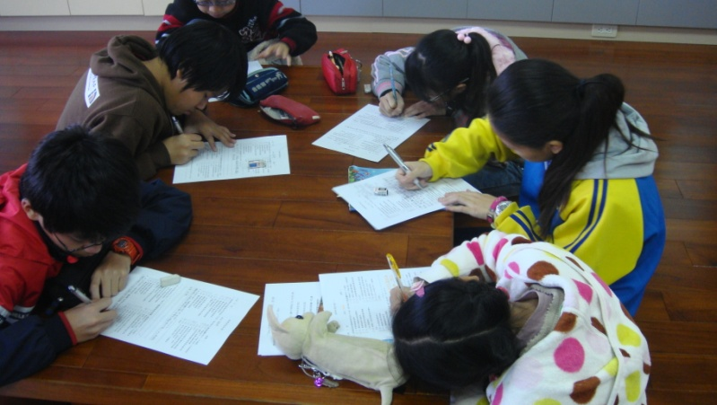  12.第一循環結束認真寫課程回饋反省單

